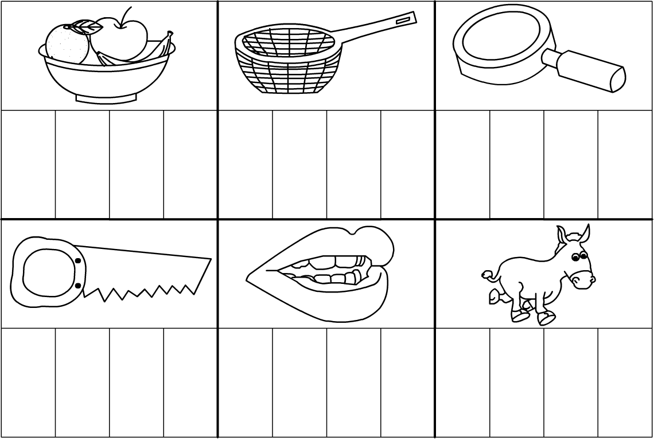
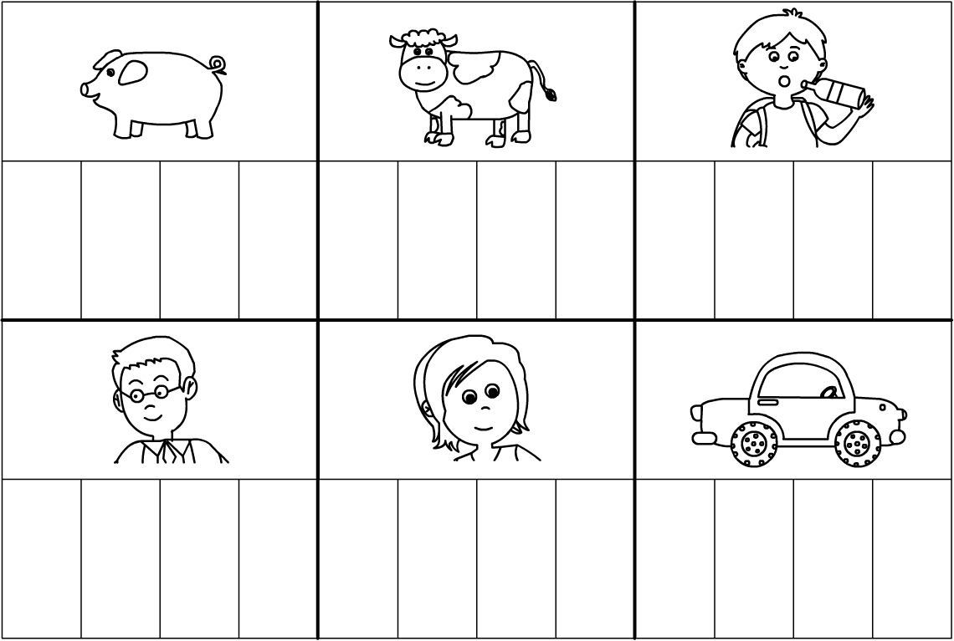
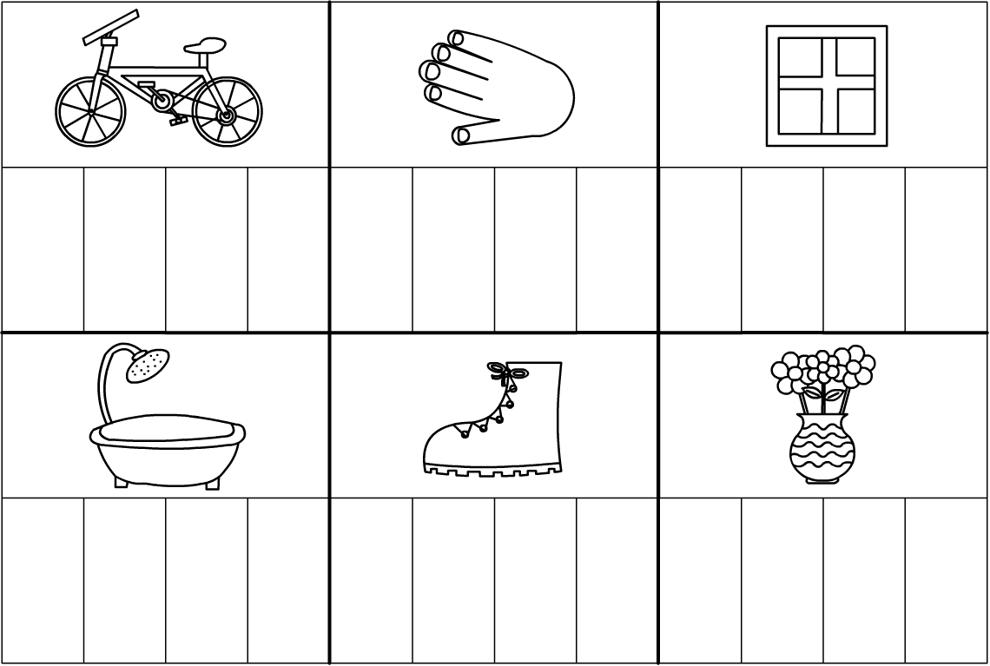
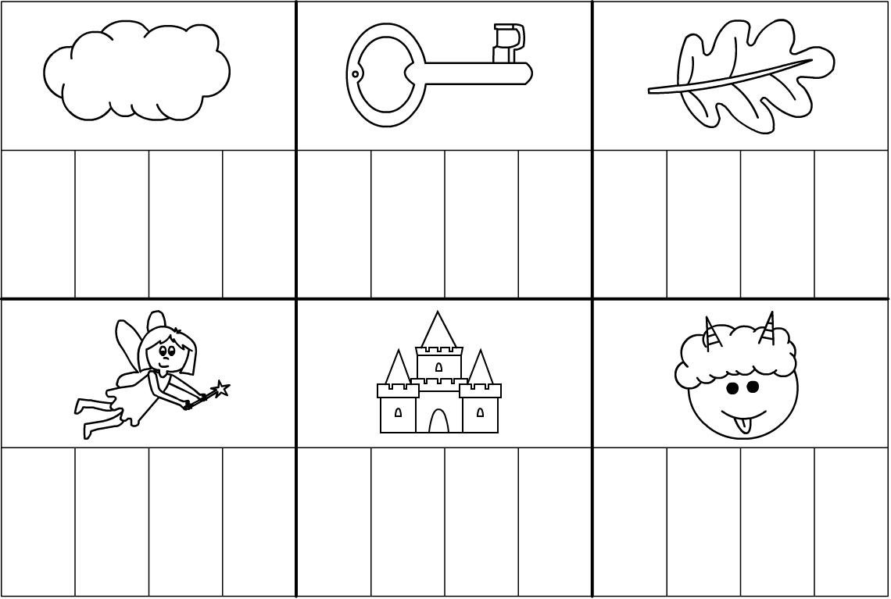
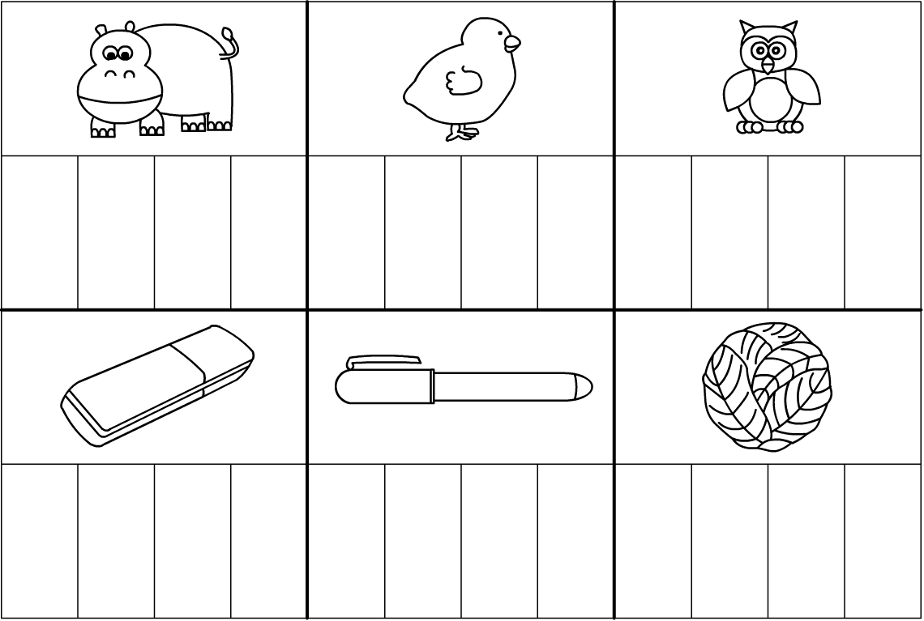

Mísa, síto, lupa, pila, pusa, osel

Sele, tele, pije, táta, máma, auto

Kolo, ruka, okno, vana, bota, váza

Mrak, klíč, list, víla, hrad, čert

Hroch, kuře, sova, guma, pero, zelí

